Resolución del Pleno del Instituto de Transparencia, Acceso a la Información Pública y Protección de Datos Personales del Estado de México y Municipios, con domicilio en Metepec, Estado de México, de fecha veinte de enero de dos mil veintiuno.
VISTOS los expedientes formados con motivo de los recursos de revisión 04792/INFOEM/IP/RR/2020, 04793/INFOEM/IP/RR/2020, 04794/INFOEM/IP/RR/2020 y 04795/INFOEM/IP/RR/2020 interpuestos por el C. XXXXXXXXXXXXXXXX, en lo sucesivo EL RECURRENTE, en contra de la falta de respuesta del Ayuntamiento de Ecatepec de Morelos, en lo sucesivo EL SUJETO OBLIGADO, se procede a dictar la presente resolución con base en lo siguiente:
RESULTANDO
I. En fecha uno de octubre de dos mil veinte, EL RECURRENTE presentó a través del Sistema de Acceso a la Información Mexiquense, en lo subsecuente EL SAIMEX ante EL SUJETO OBLIGADO, las solicitudes de acceso a información pública, a las que se les asignó los números 00547/ECATEPEC/IP/2020, 00546/ECATEPEC/IP/2020, 00545/ECATEPEC/IP/2020 y 00544/ECATEPEC/IP/2020, mediante las cuales solicitó lo siguiente:

Número de recurso | Número de solicitud | Solicitó
04792/INFOEM/IP/RR/2020 | 00547/ECATEPEC/IP/2020 | DE CONFORMIDAD CON el artículo 6 segundo párrafo, apartado A de la Constitución Política de Los Estados Unidos Mexicanos, 12 y el TITULO QUINTO, 24 fracción XXV último párrafo, 92, entre otras de la Ley de Transparencia y Acceso a la Información Pública del Estado de México y Municipios, a los LINEAMIENTOS GENERALES EN MATERIA DE CLASIFICACIÓN Y DESCLASIFICACIÓN DE LA INFORMACIÓN, PARA LA ELABORACIÓN DE VERSIONES PÚBLICAS; Capítulos IX, con el 344 del Código Financiero del Estado de México y Municipios, a los LINEAMIENTOS PARA LA ENTREGA DEL INFORME MENSUAL MUNICIPAL 2019, a los Lineamientos de Control Financiero y Administrativo para las Entidades Fiscalizables Municipales del Estado de México entre otras normatividades aplicables, de acuerdo a lo que establece el artículo 32, de la Ley de Fiscalización Superior del Estado de México solicito SE ME ENVIÉ VÍA SAIMEX LA INFORMACIÓN PÚBLICA DEL AYUNTAMIENTO MUNICIPAL DE ECATEPEC DE MORELOS, ENVIADA AL OSFEM Y QUE CONSISTE EN LO SIGUIENTE; 1.- La CUENTA PÚBLICA ANUAL del respectivo municipio, del ejercicio fiscal 2019.
04793/INFOEM/IP/RR/2020 | 00546/ECATEPEC/IP/2020 | DE CONFORMIDAD CON el artículo 6 segundo párrafo, apartado A de la Constitución Política de Los Estados Unidos Mexicanos, 12 y el TITULO QUINTO, artículo 92, entre otras de la Ley de Transparencia y Acceso a la Información Pública del Estado de México y Municipios, a los LINEAMIENTOS GENERALES EN MATERIA DE CLASIFICACIÓN Y DESCLASIFICACIÓN DE LA INFORMACIÓN, PARA LA ELABORACIÓN DE VERSIONES PÚBLICAS; Capítulos IX, con el 344 del Código Financiero del Estado de México y Municipios, a los LINEAMIENTOS PARA LA ENTREGA DEL INFORME MENSUAL MUNICIPAL 2019, a los Lineamientos de Control Financiero y Administrativo para las Entidades Fiscalizables Municipales del Estado de México entre otras normatividades aplicables, solicito SE ME ENVIÉ VÍA SAIMEX LA INFORMACIÓN PÚBLICA CONTENIDA EN EL DISCO DENOMINADO 5, en forma precisa y entendible DEL MES DE DICIEMBRE DEL AÑO 2019 DEL AYUNTAMIENTO MUNICIPAL DE ECATEPEC DE MORELOS, ENVIADA AL OSFEM Y QUE CONSISTE EN LO SIGUIENTE; 1.- Pólizas de Diario con los documentos comprobatorios. 2.- Pólizas de Egresos con los documentos comprobatorios.
04794/INFOEM/IP/RR/2020 | 00545/ECATEPEC/IP/2020 | DE CONFORMIDAD CON el artículo 6 segundo párrafo, apartado A de la Constitución Política de Los Estados Unidos Mexicanos, 12 y el TITULO QUINTO, artículo 92, entre otras de la Ley de Transparencia y Acceso a la Información Pública del Estado de México y Municipios, a los LINEAMIENTOS GENERALES EN MATERIA DE CLASIFICACIÓN Y DESCLASIFICACIÓN DE LA INFORMACIÓN, PARA LA ELABORACIÓN DE VERSIONES PÚBLICAS; Capítulos IX, con el 344 del Código Financiero del Estado de México y Municipios, a los LINEAMIENTOS PARA LA ENTREGA DEL INFORME MENSUAL MUNICIPAL 2019, a los Lineamientos de Control Financiero y Administrativo para las Entidades Fiscalizables Municipales del Estado de México entre otras normatividades aplicables, solicito SE ME ENVIÉ VÍA SAIMEX LA INFORMACIÓN PÚBLICA CONTENIDA EN EL DISCO DENOMINADO 4, en forma precisa y entendible DEL MES DE DICIEMBRE DEL AÑO 2019 DEL AYUNTAMIENTO MUNICIPAL DE ECATEPEC DE MORELOS, ENVIADA AL OSFEM Y QUE CONSISTE EN LO SIGUIENTE; 1.- Nómina general del 01 al 15 del mes solicitado (Formato xls);. 2.- Nómina general del 16 al 30/31 del mes (Formato xls);, 3.- Reporte de remuneraciones de mandos medios y superiores (Formato xls);, 4.- Reporte de altas y bajas del personal (Formato xls).
04795/INFOEM/IP/RR/2020 | 00544/ECATEPEC/IP/2020 | DE CONFORMIDAD CON el artículo 6 segundo párrafo, apartado A de la Constitución Política de Los Estados Unidos Mexicanos, 12 y el TITULO QUINTO, artículo 92, entre otras de la Ley de Transparencia y Acceso a la Información Pública del Estado de México y Municipios, a los LINEAMIENTOS GENERALES EN MATERIA DE CLASIFICACIÓN Y DESCLASIFICACIÓN DE LA INFORMACIÓN, PARA LA ELABORACIÓN DE VERSIONES PÚBLICAS; Capítulos IX, con el 344 del Código Financiero del Estado de México y Municipios, a los LINEAMIENTOS PARA LA ENTREGA DEL INFORME MENSUAL MUNICIPAL 2019, a los Lineamientos de Control Financiero y Administrativo para las Entidades Fiscalizables Municipales del Estado de México entre otras normatividades aplicables, solicito SE ME ENVIÉ VÍA SAIMEX LA INFORMACIÓN PÚBLICA CONTENIDA EN EL DISCO DENOMINADO 1, en forma precisa y entendible DEL MES DE DICIEMBRE DEL AÑO 2019 DEL AYUNTAMIENTO MUNICIPAL DE ECATEPEC DE MORELOS, ENVIADA AL OSFEM Y QUE CONSISTE EN LO SIGUIENTE; 1.- Inventario General de Parque Vehicular (Formato xls), 2.- Estado de Flujos de Efectivo (Formato pdf);, 3.- Anexo al Estado de Situación Financiera (Formato pdf y xls);, 4.- Balanza de Comprobación Detallada (Formatos pdf y xls);
MODALIDAD DE ENTREGA: Vía SAIMEX.
II. De las constancias que obran en los expedientes electrónicos del SAIMEX, se puede advertir que EL SUJETO OBLIGADO fue miso en dar respuesta a las solicitudes de información que le fueron planteadas por el hoy RECURRENTE.
III. Inconforme con la falta de respuestas, el día veintiséis de octubre de dos mil veinte, EL RECURRENTE interpuso los recursos de revisión objeto del presente estudio, a los cuales se les asignó los números de expediente referidos en el proemio de la presente resolución, en los que señaló como acto impugnado y razones o motivos los siguientes:
Recurso de revisión | Acto impugnado | Razones o motivos
04792/INFOEM/IP/RR/2020 | El sujeto obligado no da respuesta a mi solicitud de información publica | El sujeto obligado omite dar contestación a mi solicitud de información publica
04793/INFOEM/IP/RR/2020 | El sujeto obligado no da respuesta a mi solicitud de información publica | El sujeto obligado omite dar contestación a mi solicitud de información publica
04794/INFOEM/IP/RR/2020 | El sujeto obligado no da respuesta a mi solicitud de información publica | El sujeto obligado omite dar contestación a mi solicitud de información publica
04795/INFOEM/IP/RR/2020 | El sujeto obligado no da respuesta a mi solicitud de información publica | El sujeto obligado omite dar contestación a mi solicitud de información publica
IV. El veintiséis de octubre de dos mil veinte, los recursos de revisión de que se tratan se enviaron electrónicamente al Instituto de Transparencia, Acceso a la Información Pública y Protección de Datos Personales del Estado de México y Municipios y con fundamento en el artículo 185, fracción I de la Ley de Transparencia y Acceso a la Información Pública del Estado de México y Municipios, se turnaron, a través del SAIMEX, el recurso de revisión 04792/INFOEM/IP/RR/2020 a la Comisionada Eva Abaid Yapur, el recurso de revisión 04793/INFOEM/IP/RR/2020 al Comisionado José Guadalupe Luna Hernández, el recurso de revisión 04794/INFOEM/IP/RR/2020 al Comisionado Javier Martínez Cruz y el recurso de revisión 04795/INFOEM/IP/RR/2020 a la Comisionada Presidenta Zulema Martínez Sánchez, a efecto de que decretaran su admisión o desechamiento.
V. De las constancias de los expedientes electrónicos del SAIMEX, se desprende que el treinta de octubre de dos mil veinte, se acordó la admisión a trámite de los recursos de revisión que nos ocupan, así como la integración de los expedientes respectivos, mismos que se pusieron a disposición de las partes, para que en un plazo máximo de siete días hábiles conforme a lo dispuesto por el artículo 185 de la Ley de Transparencia y Acceso a la Información Pública del Estado de México y Municipios, manifestaran lo que a su derecho conviniera, a efecto de presentar pruebas y alegatos; así como para que EL SUJETO OBLIGADO rindiera sus Informes Justificados respectivamente.
VI. Por economía procesal y con la finalidad de evitar resoluciones contradictorias, en la Vigésima Quinta Sesión Ordinaria celebrada el cinco de noviembre de dos mil veinte, el Pleno de este Instituto determinó acumular los recursos de revisión 04792/INFOEM/IP/RR/2020, 04793/INFOEM/IP/RR/2020, 04794/INFOEM/IP/RR/2020 y 04795/INFOEM/IP/RR/2020 acumulados, acordando la elaboración del proyecto de resolución por parte de la Comisionada EVA ABAID YAPUR.
VII. Conforme a las constancias del SAIMEX se desprende que atento a lo dispuesto en el artículo 185 de la Ley de Transparencia y Acceso a la Información Pública del Estado de México y Municipios, dentro del término legalmente concedido a las partes EL SUJETO OBLIGADO hizo entrega de los informes justificados que se describen enseguida:
4792/INFOEM/IP/RR/2020
- Respuesta del área 04792.pdf: contiene el oficio mediante el cual la encargada de despacho de la Tesorería Municipal dio respuesta a la solicitud de información refiriendo que lo solicitado se encontraba en la liga electrónica https://ecatepec.gob.mx/transparencia-conac.
- 04792-2020.pdf: contiene el oficio signado por la Titular de la Unidad de Transparencia mediante el cual remite la respuesta proporcionada por el área competente.
04793/INFOEM/IP/RR/2020
- Fue omiso
04794/INFOEM/IP/RR/2020
- Fue omiso
04795/INFOEM/IP/RR/2020
- Fue omiso
Informes Justificados que fueron puestos a disposición del RECURRENTE en fecha trece de noviembre de dos mil veinte; motivo por el cual el particular en fecha catorce de noviembre de ese mismo año, realizó las manifestaciones siguientes:
4792/INFOEM/IP/RR/2020
- Respuesta del área 04792.pdf: no contiene manifestaciones del particular; por el contrario se trata del oficio de Tesorería remitido por EL SUJETO OBLIGADO en Informe Justificado.
4793/INFOEM/IP/RR/2020
- No presentó manifestaciones que a su derecho convinieran.
4794/INFOEM/IP/RR/2020
- No presentó manifestaciones que a su derecho convinieran.
4795/INFOEM/IP/RR/2020
- No presentó manifestaciones que a su derecho convinieran.
VIII. Una vez analizado el estado procesal que guardaban los expedientes, en fecha veinte de noviembre de dos mil veinte, la Comisionada EVA ABAID YAPUR acordó el cierre de instrucción en los recursos de revisión; así como, la remisión de los expedientes, a efecto de ser resueltos, de conformidad con lo establecido en el artículo 185 fracciones VI y VIII de la Ley de Transparencia y Acceso a la Información Pública del Estado de México y Municipios.
IX. En fecha quince de diciembre de dos mil veinte, la Comisionada Ponente acordó ampliar el plazo para resolver los recursos de revisión de mérito, por un periodo de hasta quince días hábiles, de conformidad con el artículo 181, tercer párrafo de la Ley de Transparencia y Acceso a la Información Pública del Estado de México y Municipios; y,
CONSIDERANDO
- Competencia. Este Instituto de Transparencia, Acceso a la Información Pública y Protección de Datos Personales del Estado de México y Municipios, es competente para conocer y resolver el presente recurso de revisión, conforme a lo dispuesto en los artículos 6, Apartado A de la Constitución Política de los Estados Unidos Mexicanos; 5, párrafos vigésimo noveno, trigésimo y trigésimo primero, fracciones IV y V de la Constitución Política del Estado Libre y Soberano de México; 2 fracción II, 13, 29, 36, fracciones I y II, 176, 178, 179, 181 párrafo tercero y 185 de la Ley de Transparencia y Acceso a la Información Pública del Estado de México y Municipios; y 9, fracciones I y XXIV y 11 del Reglamento Interior del Instituto de Transparencia, Acceso a la Información Pública y Protección de Datos Personales del Estado de México y Municipios.
Aunado a lo anterior, este Órgano Garante estima pertinente realizar un pronunciamiento ya que consientes de la situación que se vive en la actualidad a fin de otorgarle a los ciudadanos herramientas ágiles y accesibles para el ejercicio de los derechos humanos que se tutelan, se considera que a pesar de las condiciones a las que nos enfrentamos, se cuentan con las herramientas técnicas y tecnológicas necesarias que eviten mermar el ejercicio de los derechos correspondientes, sin que ello implique el poner en riesgo el diverso derecho a la salud de todos los partícipes en los procesos que conllevan.
SEGUNDO. Interés. Los recursos de revisión fueron interpuestos por parte legítima, en atención a que fueron presentados por EL RECURRENTE, quien es la misma persona que formuló las solicitudes de acceso a la información pública al SUJETO OBLIGADO.
TERCERO. Justificación de la Acumulación de los recursos. De las constancias que obran en los expedientes acumulados, se advierte que en los recursos de revisión, 04792/INFOEM/IP/RR/2020, 04793/INFOEM/IP/RR/2020, 04794/INFOEM/IP/RR/202 y 04795/INFOEM/IP/RR/2020 acumulados, fueron presentados por la misma persona respecto de los actos u omisiones del mismo SUJETO OBLIGADO, razón por la cual, resulta conveniente su trámite de forma unificada para mejor resolver y evitar la emisión de resoluciones contradictorias, fue procedente que este Órgano Garante realizara la acumulación respectiva, de conformidad con lo dispuesto en el artículo 18 del Código de Procedimientos Administrativos del Estado de México, de aplicación supletoria en términos del artículo 195 de la Ley de Transparencia y Acceso a la Información Pública del Estado de México y Municipios en vigor, que a la letra señalan:
Código de Procedimientos Administrativos del Estado de México
“Artículo 18.- La autoridad administrativa o el Tribunal acordarán la acumulación de los expedientes del procedimiento y proceso administrativo que ante ellos se sigan, de oficio o a petición de parte, cuando las partes o los actos administrativos sean iguales, se trate de actos conexos o resulte conveniente el trámite unificado de los asuntos, para evitar la emisión de resoluciones contradictorias. La misma regla se aplicará, en lo conducente, para la separación de los expedientes.”
Ley de Transparencia y Acceso a la Información Pública del Estado de México y Municipios
“Artículo 195. En la tramitación del recurso de revisión se aplicarán supletoriamente las disposiciones contenidas en el Código de Procedimientos Administrativos del Estado de México.”
(Énfasis añadido)
De lo dispuesto en la normativa anterior, dicha acumulación procede cuando:
- El solicitante y la información referida sean las mismas;
- Las partes o los actos impugnados sean iguales;
- Cuando se trate del mismo solicitante, el mismo Sujeto Obligado, y
- Aun tratándose de solicitudes diversas, resulte conveniente la resolución unificada de los asuntos.
De esta suerte, tal y como se mencionó anteriormente, los recursos de revisión que nos ocupan fueron interpuestos por el mismo RECURRENTE ante el mismo SUJETO OBLIGADO, por lo que, resulta conveniente la resolución conjunta por economía procesal y con el fin de no emitir resoluciones contradictorias entre sí, en caso de resolverlos en forma separada por Ponentes diferentes.
CUARTO. Oportunidad. Es de precisar que la Ley de Transparencia y Acceso a la Información Pública del Estado de México y Municipios, describe el mecanismo de procedencia de los recursos de revisión, como se puede apreciar en el siguiente artículo:
“Artículo 163. La Unidad de Transparencia deberá notificar la respuesta a la solicitud al interesado en el menor tiempo posible, que no podrá exceder de quince días hábiles, contados a partir del día siguiente a la presentación de aquélla.

Excepcionalmente, el plazo referido en el párrafo anterior podrá ampliarse hasta por siete días hábiles más, siempre y cuando existan razones fundadas y motivadas, las cuales deberán ser aprobadas por el Comité de Transparencia, mediante la emisión de una resolución que deberá notificarse al solicitante, antes de su vencimiento. No podrán invocarse como causales de ampliación del plazo motivos que supongan negligencia o descuido del sujeto obligado en el desahogo de la solicitud.”
De la interpretación al precepto legal inserto, se obtiene que, el plazo que les asiste a los Sujetos Obligados para entregar la respuesta a una solicitud de información pública es de quince días hábiles posteriores a la presentación de ésta; sin embargo, en aquellos casos en que transcurre el referido plazo de quince días hábiles, sin que los Sujetos Obligados entreguen la respuesta a la solicitud de información, ésta se considera negada; por lo que al solicitante le asiste el derecho para poder presentar el recurso de revisión correspondiente.
Derivado de lo anterior, se constituye la figura jurídica de la NEGATIVA FICTA, cuya esencia consiste en atribuir un efecto negativo al silencio de la autoridad administrativa frente a las instancias y solicitudes que hagan los particulares.
Por su parte, el artículo 178 de la Ley de Transparencia y Acceso a la Información Pública del Estado de México y Municipios, establece:
“Artículo 178. El solicitante podrá interponer, por sí mismo o a través de su representante, de manera directa o por medios electrónicos, recurso de revisión ante el Instituto o ante la Unidad de Transparencia que haya conocido de la solicitud dentro de los quince días hábiles, siguientes a la fecha de la notificación de la respuesta.
A falta de respuesta del sujeto obligado, dentro de los plazos establecidos en esta Ley, a una solicitud de acceso a la información pública, el recurso podrá ser interpuesto en cualquier momento, acompañado con el documento que pruebe la fecha en que presentó la solicitud.

En el caso de que se interponga ante la Unidad de Transparencia, ésta deberá remitir el recurso de revisión al Instituto a más tardar al día siguiente de haberlo recibido.”
(Énfasis añadido)
Es así que, el recurso de revisión se ha de interponer dentro del plazo de quince días hábiles contados a partir del día siguiente al en que el particular tiene conocimiento de la resolución respectiva, de ahí que, para que empiece a computarse necesariamente tiene que existir una respuesta expresa por parte del SUJETO OBLIGADO; sin embargo, tratándose de negativa ficta no existe resolución que se haga del conocimiento del particular a partir de la cual pueda computarse dicho término, por tal motivo es pertinente establecer que no existe plazo para la interposición del recurso de revisión y por tanto EL RECURRENTE está en la total libertad de presentar su medio de impugnación en cualquier momento, consecuentemente se tiene que dicho recurso se presentó oportunamente.
QUINTO. Procedibilidad. Del análisis efectuado, se advierte que resulta procedente la interposición del recurso y se concluye la acreditación plena de todos y cada uno de los elementos formales exigidos por el artículo 180 de la Ley de Transparencia y Acceso a la Información Pública del Estado de México y Municipios, en atención a que fue presentado mediante el formato visible en el SAIMEX.
SEXTO. Estudio y resolución del asunto. Del análisis efectuado, se advierte que los recursos de revisión de que se trata son procedentes; toda vez, que se actualiza la hipótesis prevista en la fracción VII del artículo 179 de la Ley de la materia, que a la letra dice:
“Artículo 179. El recurso de revisión es un medio de protección que la Ley otorga a los particulares, para hacer valer su derecho de acceso a la información pública, y procederá en contra de las siguientes causas:
…
VII. La falta de respuesta a una solicitud de acceso a la información;
…”
(Énfasis añadido.)
El precepto legal citado, establece como supuesto de procedencia del recurso de revisión, en aquellos casos en que no se dé respuesta a lo solicitado por los particulares y en el presente asunto, EL SUJETO OBLIGADO omitió dar, respuesta a lo requerido por el ahora RECURRENTE.
Una vez determinada la vía, sobre la que versará el presente estudio, y para ilustrar lo anterior, conviene recordar que EL RECURRENTE solicitó al SUJETO OBLIGADO la información que a continuación se desagrega:
- La cuenta pública del Municipio correspondiente al ejercicio fiscal de 2019.
- Las pólizas de diario con los documentos comprobatorios del mes de diciembre de 2019.
- Las pólizas de egresos con documentos comprobatorios del mes de diciembre de 2019.
- La nómina general del 1 al 15 de diciembre de 2019 en formato xls.
- La nómina general del 16 al 31 de diciembre de 2019 en formato xls.
- Reporte de remuneraciones de mandos medios y superiores del mes de diciembre de 2019 en formato xls.
- Reporte de altas y bajas del personal en el mes de diciembre de 2019 en formato xls.
- El inventario general del parque vehicular del mes de diciembre de 2019 en formato xls.
- Los estados de flujos de efectivo en formato pdf del mes de diciembre de 2019.
- El anexo al estado de situación financiera en formato pdf y xls del mes de diciembre de 2019.
- La balanza de comprobación detallada en formato pdf y xls del mes de diciembre de 2019.
Como se indicó en el Resultando II de la presente resolución, EL SUJETO OBLIGADO fue omiso en dar respuesta a las solicitudes de información del hoy RECURRENTE, por lo que éste procedió a interponer los recursos de revisión de mérito, doliéndose medularmente de la negativa a proporcionar la información requerida.
Bajo ese tenor, EL SUJETO OBLIGADO rindió Informe Justiciado únicamente en el recurso de revisión 04792/INFOEM/IP/RR/2020, proporcionando una liga electrónica en la que a su decir se encontraba contenida la información de la cuenta pública 2019 solicitada; dicho que será demostrado en párrafos del presente estudio subsecuentes.
Hechas las precisiones anteriores, y derivado de la entrega del Informe Justificado en el recurso de revisión 04792/INFOEM/IP/RR/2020, es que resulta conveniente entrar a su estudio de manera independiente al resto de los recursos de revisión acumulados; en ese sentido conviene recordar que la solicitud de información que dio origen al mismo consistió en que EL SUJETO OBLIGADO le proporcionara al particular la cuenta pública del Municipio correspondiente al ejercicio fiscal de 2019.
Dada la negativa de este para dar respuesta, es que EL RECURRENTE presentó el recurso de revisión doliéndose precisamente de la omisión para dar respuesta; por lo que, EL SUJETO OBLIGADO mediante Informe Justificado indicó una liga electrónica en la que a su decir se encontraba toda la información requerida.
Motivo por el que, se obvia el análisis de la competencia por parte del SUJETO OBLIGADO, para generar, administrar o poseer la información solicitada en el recurso que nos ocupa, dado que éste ha asumido la misma, en razón de que mediante el Informe Justificado, éste proporcionó una liga electrónica que a su decir contiene la información solicitada; por lo que, ante tales pronunciamientos se presume que genera, posee y administra la información requerida por el particular.
En este contexto, el hecho de que EL SUJETO OBLIGADO haya asumido contar con la información pública solicitada en el recurso que nos ocupa, acepta que la genera, posee y administra, en ejercicio de sus funciones de derecho público, motivo por el cual se actualiza el supuesto jurídico, previsto en el artículo 12 de la Ley de Transparencia y Acceso a la Información Pública del Estado de México y Municipios, que literalmente establece:
“Artículo 12. Quienes generen, recopilen, administren, manejen, procesen, archiven o conserven información pública serán responsables de la misma en los términos de las disposiciones jurídicas aplicables.

Los sujetos obligados sólo proporcionarán la información pública que se les requiera y que obre en sus archivos y en el estado en que ésta se encuentre. La obligación de proporcionar información no comprende el procesamiento de la misma, ni el presentarla conforme al interés del solicitante; no estarán obligados a generarla, resumirla, efectuar cálculos o practicar investigaciones.”
De hecho, el estudio de la naturaleza jurídica de la información pública solicitada, tiene por objeto determinar si ésta la genera, posee o administra EL SUJETO OBLIGADO; sin embargo, en aquellos casos en que éste la asume, implica que cuenta con dicha información; por consiguiente, a nada práctico nos conduciría su estudio, ya que se insiste, ésta fue asumida por el mismo, lo que implica que genera, posee y administra, en ejercicio de sus funciones de derecho público, motivo por el cual se actualiza el supuesto jurídico, previsto en el artículo 12 de la Ley de la materia, anteriormente referido.
Así, aun cuando EL SUJETO OBLIGADO haya reconocido su competencia para generar, poseer o administrar la información, es esencial establecer el análisis de lo solicitado y lo entregado en Informe Justificado; con la finalidad de determinar si con dicho pronunciamiento EL SUJETO OBLIGADO colmó el derecho de acceso a la información ejercido por EL RECURRENTE; motivo por el cual personal de esta Ponencia Resolutora tuvo a bien inspeccionar dicha liga electrónica encontrando lo siguiente:
- https://ecatepec.gob.mx/transparencia-conac
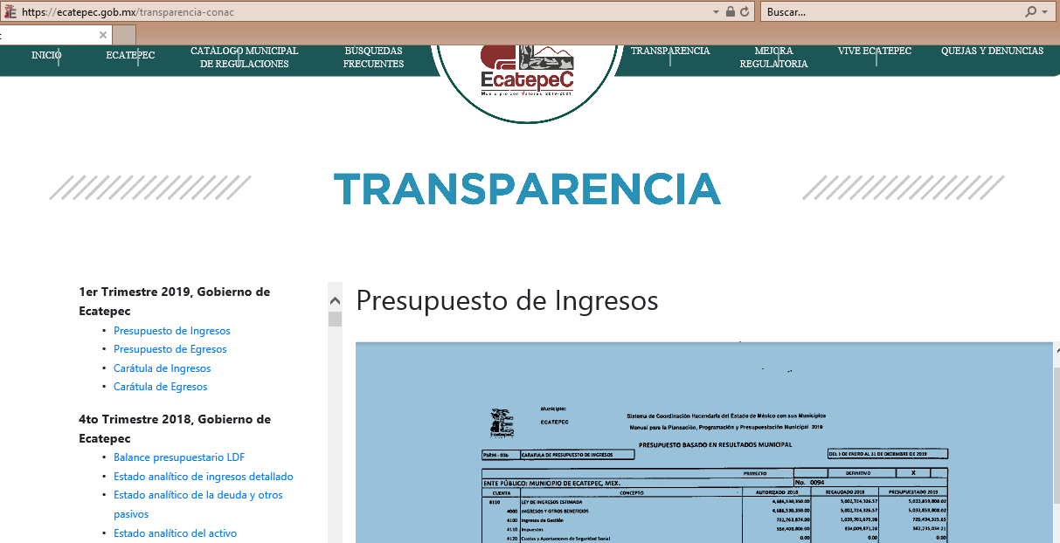
De la imagen inserta se puede advertir que del ejercicio fiscal 2019 únicamente se encuentra publicada información referente al presupuesto tanto de egresos como de ingresos; lo que a todas luces no satisface el derecho de acceso a la información del particular, permitiendo aseverar que EL SUJETO OBLIGADO no dio cabal cumplimiento a lo establecido en el artículo 161 de la Ley de la materia, que a la letra reza:
“Artículo 161. Cuando la información requerida por el solicitante ya esté disponible al público en medios impresos, tales como libros, compendios, trípticos, registros públicos, en formatos electrónicos disponibles en Internet o en cualquier otro medio, se le hará saber por el medio requerido por el solicitante la fuente, el lugar y la forma en que puede consultar, reproducir o adquirir dicha información en un plazo no mayor a cinco días hábiles. La fuente deberá ser precisa y concreta y no debe implicar que el solicitante realice una búsqueda en toda la información que se encuentre disponible.”

(Énfasis añadido)
Atento a lo anterior, este Órgano Garante advierte que la solicitud del RECURRENTE, constituye el acceso a información pública por disposición del artículo 4 de la Ley de Transparencia y Acceso a la Información Pública del Estado de México y Municipios:
“Artículo 4. El derecho humano de acceso a la información pública es la prerrogativa de las personas para buscar, difundir, investigar, recabar, recibir y solicitar información pública, sin necesidad de acreditar personalidad ni interés jurídico.
Toda la información generada, obtenida, adquirida, transformada, administrada o en posesión de los sujetos obligados es pública y accesible de manera permanente a cualquier persona, en los términos y condiciones que se establezcan en los tratados internacionales de los que el Estado mexicano sea parte, en la Ley General, la presente Ley y demás disposiciones de la materia, privilegiando el principio de máxima publicidad de la información. Solo podrá ser clasificada excepcionalmente como reservada temporalmente por razones de interés público, en los términos de las causas legítimas y estrictamente necesarias previstas por esta Ley.
Los sujetos obligados deben poner en práctica, políticas y programas de acceso a la información que se apeguen a criterios de publicidad, veracidad, oportunidad, precisión y suficiencia en beneficio de los solicitantes.”
Es por ello que, el derecho de acceso a la información pública, implica el conocimiento de los particulares de la información contenida en los documentos que posean los órganos del Estado; incluso se impone la obligación a las autoridades de preservar sus documentos en archivos administrativos actualizados.
Por tanto, para que los Sujetos Obligados hagan efectivo este derecho deben poner a disposición de los particulares los documentos en los que conste el ejercicio de sus atribuciones legales o que por cualquier circunstancia obre en sus archivos, en virtud de que toda la información generada, obtenida, adquirida, transformada, administrada o en posesión de los Sujetos Obligados es pública y accesible de manera permanente a cualquier persona, en los términos y condiciones que se establezcan en los tratados internacionales de los que el Estado mexicano sea parte, en la Ley de Transparencia y Acceso a la Información Pública del Estado de México y Municipios y demás disposiciones de la materia, privilegiando el principio de máxima publicidad de la información.
En relación a lo expuesto se cita la siguiente tesis aislada:
ACCESO A LA INFORMACIÓN. IMPLICACIÓN DEL PRINCIPIO DE MÁXIMA PUBLICIDAD EN EL DERECHO FUNDAMENTAL RELATIVO.

Del artículo 6o. de la Constitución Política de los Estados Unidos Mexicanos se advierte que el Estado Mexicano está constreñido a publicitar sus actos, pues se reconoce el derecho fundamental de los ciudadanos a acceder a la información que obra en poder de la autoridad, que como lo ha expuesto el Pleno de la Suprema Corte de Justicia de la Nación en la tesis P./J. 54/2008, publicada en el Semanario Judicial de la Federación y su Gaceta, Novena Época, Tomo XXVII, junio de 2008, página 743, de rubro: "ACCESO A LA INFORMACIÓN. SU NATURALEZA COMO GARANTÍAS INDIVIDUAL Y SOCIAL.", contiene una doble dimensión: individual y social. En su primer aspecto, cumple con la función de maximizar el campo de la autonomía personal, posibilitando el ejercicio de la libertad de expresión en un contexto de mayor diversidad de datos, voces y opiniones, mientras que en el segundo, brinda un derecho colectivo o social que tiende a revelar el empleo instrumental de la información no sólo como factor de autorrealización personal, sino como un mecanismo de control institucional, pues se trata de un derecho fundado en una de las características principales del gobierno republicano, que es la publicidad de los actos de gobierno y la transparencia en el actuar de la administración, conducente y necesaria para la rendición de cuentas. Por ello, el principio de máxima publicidad incorporado en el texto constitucional, implica para cualquier autoridad, realizar un manejo de la información bajo la premisa inicial que toda ella es pública y sólo por excepción, en los casos expresamente previstos en la legislación secundaria y justificados bajo determinadas circunstancias, se podrá clasificar como confidencial o reservada, esto es, considerarla con una calidad diversa.

CUARTO TRIBUNAL COLEGIADO EN MATERIA ADMINISTRATIVA DEL PRIMER CIRCUITO.

Amparo en revisión 257/2012. Ruth Corona Muñoz. 6 de diciembre de 2012. Unanimidad de votos. Ponente: Jean Claude Tron Petit. Secretaria: Mayra Susana Martínez López.
En relación con lo ya expuesto y derivado de que EL SUJETO OBLIGADO asumió contar con la información solicitada; éste Órgano Garante determina ordenar los documentos que integran la Cuenta Pública del Municipio correspondiente al 2019.
Por otra parte en relación a los recursos de revisión identificados en el proemio de la presente resolución con los números 04793/INFOEM/IP/RR/2020, 04794/INFOEM/IP/RR/2020 y 04795/INFOEM/IP/RR/2020, donde EL SUJETO OBLIGADO fue omiso tanto en dar respuesta como en rendir los informes justificados correspondientes, es necesario que esta Ponencia Resolutora recuerde que la información solicitada en los mismos consistió en:
- Las pólizas de diario con los documentos comprobatorios del mes de diciembre de 2019.
- Las pólizas de egresos con documentos comprobatorios del mes de diciembre de 2019.
- La nómina general del 1 al 15 de diciembre de 2019 en formato xls.
- La nómina general del 16 al 31 de diciembre de 2019 en formato xls.
- Reporte de remuneraciones de mandos medios y superiores de diciembre de 2019 en formato xls.
- Reporte de altas y bajas del personal en el mes de diciembre de 2019 en formato xls.
- El inventario general del parque vehicular del mes de diciembre de 2019 en formato xls.
- Los estados de flujos de efectivo en formato pdf del mes de diciembre de 2019.
- El anexo al estado de situación financiera en formato pdf y xls del mes de diciembre de 2019.
- La balanza de comprobación detallada en formato pdf y xls del mes de diciembre de 2019.
Dada la negativa del SUJETO OBLIGADO a proporcionar una respuesta es que EL RECURRENTE interpuso los medios de impugnación en estudio; sin embargo, pese a que se habilitara el apartado de manifestaciones ambas partes fueron omisas en presentar los informes justificados correspondientes o bien en realizar las manifestaciones y alegatos que a su derecho convinieran.
Primeramente, esta Ponencia Resolutora considera pertinente analizar si EL SUJETO OBLIGADO, es la autoridad competente para generar, administrar o poseer la información requerida por EL RECURRENTE, en virtud del ámbito de sus atribuciones, funciones, facultades o competencias, y si la misma, se trata de información pública susceptible de ser entregada al particular.
En ese sentido, es oportuno enfatizar lo que, respecto al derecho de acceso a la información pública, refiere el artículo 6° apartado A de la Constitución Política de los Estados Unidos Mexicanos, que en su parte conducente señala:
“Artículo 6o. La manifestación de las ideas no será objeto de ninguna inquisición judicial o administrativa, sino en el caso de que ataque a la moral, la vida privada o los derechos de terceros, provoque algún delito, o perturbe el orden público; el derecho de réplica será ejercido en los términos dispuestos por la ley. El derecho a la información será garantizado por el Estado.
Toda persona tiene derecho al libre acceso a información plural y oportuna, así como a buscar, recibir y difundir información e ideas de toda índole por cualquier medio de expresión.
Para efectos de lo dispuesto en el presente artículo se observará lo siguiente:
A. Para el ejercicio del derecho de acceso a la información, la Federación, los Estados y el Distrito Federal, en el ámbito de sus respectivas competencias, se regirán por los siguientes principios y bases:
I. Toda la información en posesión de cualquier autoridad, entidad, órgano y organismo de los Poderes Ejecutivo, Legislativo y Judicial, órganos autónomos, partidos políticos, fideicomisos y fondos públicos, así como de cualquier persona física, moral o sindicato que reciba y ejerza recursos públicos o realice actos de autoridad en el ámbito federal, estatal y municipal, es pública y sólo podrá ser reservada temporalmente por razones de interés público y seguridad nacional, en los términos que fijen las leyes. En la interpretación de este derecho deberá prevalecer el principio de máxima publicidad. Los sujetos obligados deberán documentar todo acto que derive del ejercicio de sus facultades, competencias o funciones, la ley determinará los supuestos específicos bajo los cuales procederá la declaración de inexistencia de la información.
II. La información que se refiere a la vida privada y los datos personales será protegida en los términos y con las excepciones que fijen las leyes.
III. Toda persona, sin necesidad de acreditar interés alguno o justificar su utilización, tendrá acceso gratuito a la información pública, a sus datos personales o a la rectificación de éstos.
IV. Se establecerán mecanismos de acceso a la información y procedimientos de revisión expeditos que se sustanciarán ante los organismos autónomos especializados e imparciales que establece esta Constitución.
V. Los sujetos obligados deberán preservar sus documentos en archivos administrativos actualizados y publicarán, a través de los medios electrónicos disponibles, la información completa y actualizada sobre el ejercicio de los recursos públicos y los indicadores que permitan rendir cuenta del cumplimiento de sus objetivos y de los resultados obtenidos.
VI. Las leyes determinarán la manera en que los sujetos obligados deberán hacer pública la información relativa a los recursos públicos que entreguen a personas físicas o morales.
VII. La inobservancia a las disposiciones en materia de acceso a la información pública será sancionada en los términos que dispongan las leyes.
VIII. Federación contará con un organismo autónomo, especializado, imparcial, colegiado, con personalidad jurídica y patrimonio propio, con plena autonomía técnica, de gestión, capacidad para decidir sobre el ejercicio de su presupuesto y determinar su organización interna, responsable de garantizar el cumplimiento del derecho de acceso a la información pública y a la protección de datos personales en posesión de los sujetos obligados en los términos que establezca la ley.
…
La ley establecerá aquella información que se considere reservada o confidencial.”
(Énfasis añadido)
Por su parte, la Constitución Política del Estado Libre y Soberano de México, en su artículo 5°, párrafos vigésimo primero, vigésimo segundo y vigésimo tercero, fracciones I y VI, que disponen, en su parte conducente, lo siguiente:
“Artículo 5. …
El derecho a la información será garantizado por el Estado. La ley establecerá las previsiones que permitan asegurar la protección, el respeto y la difusión de este derecho.
Para garantizar el ejercicio del derecho de transparencia, acceso a la información pública y protección de datos personales, los poderes públicos y los organismos autónomos, transparentarán sus acciones, en términos de las disposiciones aplicables, la información será oportuna, clara, veraz y de fácil acceso.
Este derecho se regirá por los principios y bases siguientes:
I. Toda la información en posesión de cualquier autoridad, entidad, órgano y organismos de los Poderes Ejecutivo, Legislativo y Judicial, órganos autónomos, partidos políticos, fideicomisos y fondos públicos estatales y municipales, así como del gobierno y de la administración pública municipal y sus organismos descentralizados, asimismo de cualquier persona física, jurídica colectiva o sindicato que reciba y ejerza recursos públicos o realice actos de autoridad en el ámbito estatal y municipal, es pública y sólo podrá ser reservada temporalmente por razones previstas en la Constitución Política de los Estados Unidos Mexicanos de interés público y seguridad, en los términos que fijen las leyes. En la interpretación de este derecho deberá prevalecer el principio de máxima publicidad. Los sujetos obligados deberán documentar todo acto que derive del ejercicio de sus facultades, competencias o funciones, la ley determinará los supuestos específicos bajo los cuales procederá la declaración de inexistencia de la información.
…
VI. Los sujetos obligados deberán preservar sus documentos en archivos administrativos actualizados y publicarán, a través de los medios electrónicos disponibles, la información completa y actualizada sobre el ejercicio de los recursos públicos y los indicadores que permitan rendir cuenta del cumplimiento de sus objetivos y los resultados obtenidos.”
(Énfasis añadido)
Por su parte, tenemos que la Ley de Transparencia y Acceso a la Información Pública del Estado de México y Municipios, prevé en su artículo 23, lo siguiente:
“Artículo 23. Son sujetos obligados a transparentar y permitir el acceso a su información y proteger los datos personales que obren en su poder:
…
IV. Los ayuntamientos y las dependencias, organismos, órganos y entidades de la administración municipal;
…
Los sujetos obligados deberán hacer pública toda aquella información relativa a los montos y las personas a quienes entreguen, por cualquier motivo, recursos públicos, así como los informes que dichas personas les entreguen sobre el uso y destino de dichos recursos.
Los servidores públicos deberán transparentar sus acciones así como garantizar y respetar el derecho de acceso a la información pública.”
(Énfasis añadido)
Es así que, conforme a los preceptos legales citados se desprende que, el derecho de acceso a la información pública, es un derecho individual que puede ser ejercido ante cualquier autoridad, entidad, órgano u organismo, tanto federal, como estatal, de la Ciudad de México, o Municipales, con el fin de que los particulares conozcan toda aquella información que es considerada como pública.
Ahora bien, esta Ponencia Resolutora considera pertinente analizar si EL SUJETO OBLIGADO, es la autoridad competente para generar, administrar o poseer la información requerida por EL RECURRENTE, en virtud del ámbito de sus atribuciones, funciones, facultades o competencias, y si la misma, se trata de información pública susceptible de ser entregada al particular.
Así, debe observarse lo señalado en los Lineamientos para la Integración del Informe Mensual Municipal 2019, los cuales contienen las disposiciones administrativas que rigen a las Entidades Fiscalizables en el Estado de México, entre ellos los Ayuntamientos Municipales, los cuales son emitidos anualmente por el Órgano Superior de Fiscalización del Estado de México (OSFEM) en ejercicio de sus atribuciones, y que son una herramienta para elaborar y presentar dichos Informes de manera mensual conteniendo aspectos financieros, contables, patrimoniales, presupuestales, programáticos y administrativos, en apego a diversos ordenamientos legales como la Ley Orgánica Municipal, Ley de Ingresos de los Municipios, Presupuesto de Egresos y Manual Único de Contabilidad Gubernamental para las Dependencias y Entidades Públicas del Gobierno y Municipios, todos del Estado de México.
Así, los Lineamientos en comento sirven para definir los criterios, formatos y documentación necesaria para presentar los informes mensuales. Entre los criterios que se manejan en tales Lineamientos esta aquel que se refiere a las pólizas de egresos y pólizas de cheques, con sus respectivos soportes documentales, el cual, se integra dentro del Disco 5 “Imágenes Digitalizadas”, y cuyo contenido debe ser enviado por los Tesoreros Municipales al OSFEM, en términos del artículo 2 fracción XI de la Ley de Fiscalización Superior del Estado de México, como se muestra a continuación:

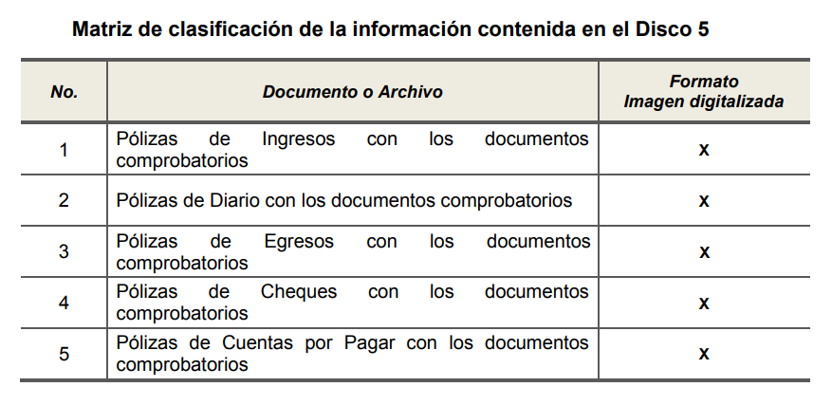

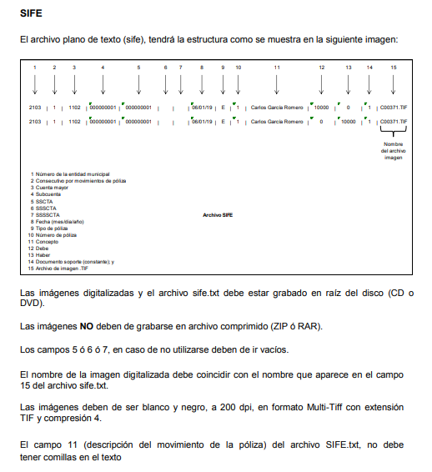
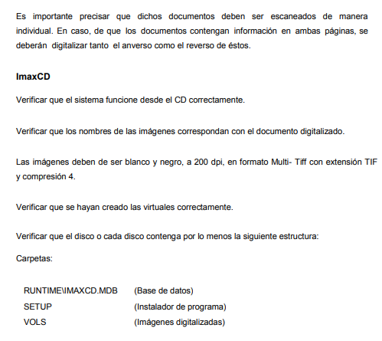
Del mismo modo la información solicitada en los incisos c), d) y e), del presente estudio donde el particular requirió al SUJETO OBLIGADO la nómina general de las dos quincenas del mes de diciembre de 2019 y el reporta de altas y bajas del personal del mismo mes y año; al respecto conviene señalar que en los Lineamientos referidos con antelación específicamente en el disco 4 se encuentra inmersa la información requerida tal y como se puede advertir a continuación:
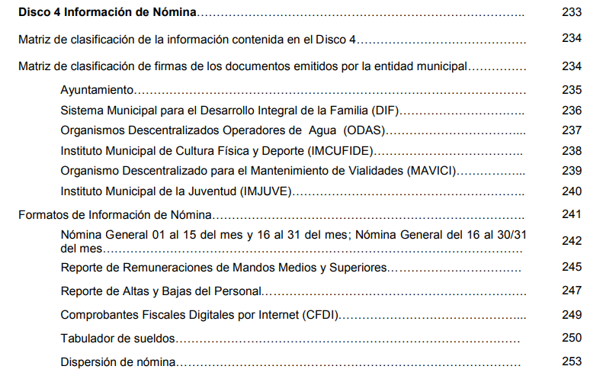
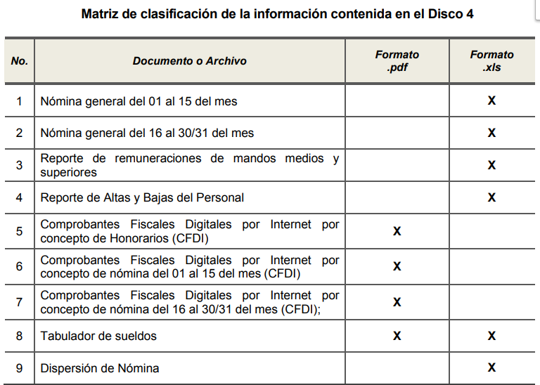
Finalmente en relación a los incisos f), g), h), i) y j) del presente estudio y en donde el particular solicitó el inventario general del parque vehicular en formato xls, los estados de flujos de efectivo en formato pdf, el anexo al estado de situación financiera en formato pdf y xls, y la balanza de comprobación detallada en formato pdf y xls, todos del mes de diciembre de 2019, conviene señalar que los Lineamientos para la entrega del Informe Mensual Municipal 2019 establecen que:
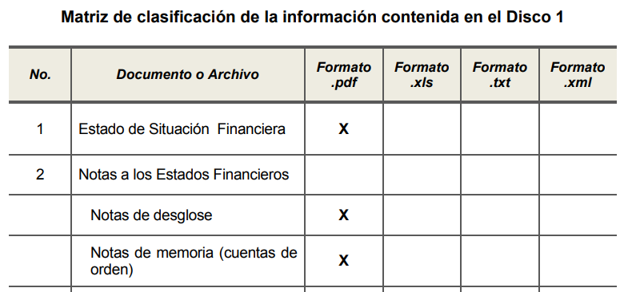
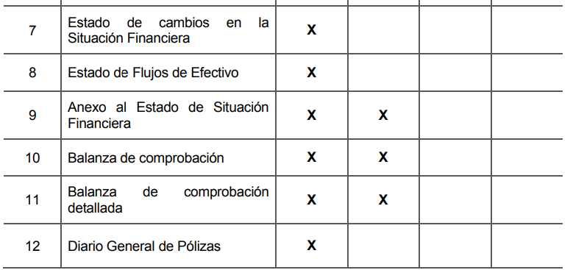
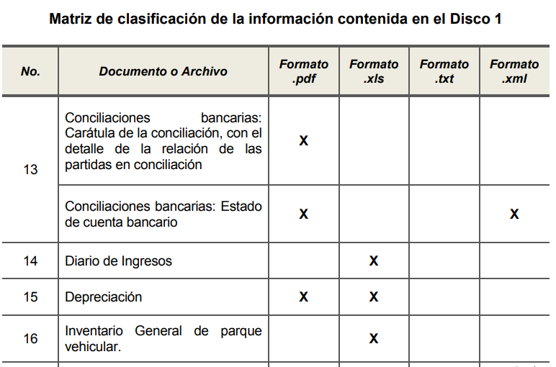
Atento a lo anterior, se advierte que la información requerida es documentación que generó EL SUJETO OBLIGADO a efecto de remitirla al OSFEM en los plazos señalados en el calendario de obligaciones periódicas del año 2019, como parte de los Discos 5, 4 y 1 respectivamente, de los informes mensuales respectivos específicamente para el mes de diciembre. Por tanto, se determina su entrega al RECURRENTE en versión pública, toda vez que ésta tiene por objeto proteger datos personales, entendiéndose por tales, aquéllos que hacen identificable a una persona física o jurídica colectiva, de conformidad con el ordinal 3, fracción IX de la Ley de Transparencia y Acceso a la Información Pública del Estado de México y Municipios, y artículo 4 fracción XI de la Ley de Protección de Datos Personales en posesión de Sujetos Obligados del Estado de México y Municipios.
Siendo importante señalar que, para la elaboración de versiones públicas, es necesario que el Comité de Transparencia del SUJETO OBLIGADO emita el respectivo Acuerdo de Clasificación fundado y motivado.
Lo anterior es así, en virtud de que toda la información relativa a una persona física o jurídica colectiva que le pueda hacer identificada o identificable y cuya divulgación no abone a la transparencia, constituye un dato personal en términos del artículo 4 fracción XI de la Ley de Protección de Datos Personales en posesión de Sujetos Obligados del Estado de México y Municipios; por consiguiente, se trata de información confidencial que debe ser testada por EL SUJETO OBLIGADO, por lo que, todo dato personal susceptible de clasificación debe ser protegido.
Se consideran datos personales susceptibles de ser clasificados, cualquier información concerniente a una persona física o jurídica colectiva identificada o identificable, establecida en cualquier formato o modalidad y que esté almacenada en alguna base de datos, conforme a lo establecido en la Ley de Protección de Datos Personales en posesión de Sujetos Obligados del Estado de México y Municipios; atento a ello, al momento de realizar la versión pública se deben proteger datos personales, de manera enunciativa más no limitativa el nombre, dirección, números de teléfonos particulares, RFC, CURP, números de cuenta bancaria de particulares, entre otros, ya que en nada abonan a la trasparencia.
La finalidad de la versión pública de la información, es proteger la vida, integridad, seguridad, patrimonio y privacidad de las personas; de tal manera que, todo aquello que no tenga por objeto proteger lo anterior, es susceptible de ser entregado; en otras palabras, la protección de datos personales y su confidencialidad, es una derivación del derecho a la intimidad.
Por ende, en el presente caso, EL SUJETO OBLIGADO debe testar los datos referidos con antelación, sin pasar por alto que la clasificación respectiva tiene que cumplirse mediante la forma y formalidades que la ley impone; es decir, mediante acuerdo debidamente fundado y motivado, en términos de los numerales 49 fracción VIII y 132 fracciones I y II de la Ley de Transparencia y Acceso a la Información Pública del Estado de México y Municipios, así como del numeral Cuarto al Décimo Primero de los Lineamientos Generales en materia de Clasificación y Desclasificación de la Información, así como para la elaboración de Versiones Públicas, que literalmente expresan:
Ley de Transparencia y Acceso a la Información Pública del Estado de México y Municipios
“Artículo 49. Los Comités de Transparencia tendrán las siguientes atribuciones:
VIII. Aprobar, modificar o revocar la clasificación de la información;
Artículo 132. La clasificación de la información se llevará a cabo en el momento en que:
I. Se reciba una solicitud de acceso a la información;
II. Se determine mediante resolución de autoridad competente; o
…”
Lineamientos Generales en materia de Clasificación y Desclasificación de la Información, así como para la elaboración de Versiones Públicas
“Cuarto. Para clasificar la información como reservada o confidencial, de manera total o parcial, el titular del área del sujeto obligado deberá atender lo dispuesto por el Título Sexto de la Ley General, en relación con las disposiciones contenidas en los presentes lineamientos, así como en aquellas disposiciones legales aplicables a la materia en el ámbito de sus respectivas competencias, en tanto estas últimas no contravengan lo dispuesto en la Ley General.
Los sujetos obligados deberán aplicar, de manera estricta, las excepciones al derecho de acceso a la información y sólo podrán invocarlas cuando acrediten su procedencia.
Quinto. La carga de la prueba para justificar toda negativa de acceso a la información, por actualizarse cualquiera de los supuestos de clasificación previstos en la Ley General, la Ley Federal y leyes estatales, corresponderá a los sujetos obligados, por lo que deberán fundar y motivar debidamente la clasificación de la información ante una solicitud de acceso o al momento en que generen versiones públicas para dar cumplimiento a las obligaciones de transparencia, observando lo dispuesto en la Ley General y las demás disposiciones aplicables en la materia.
Sexto. Los sujetos obligados no podrán emitir acuerdos de carácter general ni particular que clasifiquen documentos o expedientes como reservados, ni clasificar documentos antes de que se genere la información o cuando éstos no obren en sus archivos.
La clasificación de información se realizará conforme a un análisis caso por caso, mediante la aplicación de la prueba de daño y de interés público.
Séptimo. La clasificación de la información se llevará a cabo en el momento en que:
I. Se reciba una solicitud de acceso a la información;
II. Se determine mediante resolución de autoridad competente, o
III. Se generen versiones públicas para dar cumplimiento a las obligaciones de transparencia previstas en la Ley General, la Ley Federal y las correspondientes de las entidades federativas.
Los titulares de las áreas deberán revisar la clasificación al momento de la recepción de una solicitud de acceso a la información, para verificar si encuadra en una causal de reserva o de confidencialidad.
Octavo. Para fundar la clasificación de la información se debe señalar el artículo, fracción, inciso, párrafo o numeral de la ley o tratado internacional suscrito por el Estado mexicano que expresamente le otorga el carácter de reservada o confidencial.
Para motivar la clasificación se deberán señalar las razones o circunstancias especiales que lo llevaron a concluir que el caso particular se ajusta al supuesto previsto por la norma legal invocada como fundamento.
En caso de referirse a información reservada, la motivación de la clasificación también deberá comprender las circunstancias que justifican el establecimiento de determinado plazo de reserva.
Tratándose de información clasificada como confidencial respecto de la cual se haya determinado su conservación permanente por tener valor histórico, ésta conservará tal carácter de conformidad con la normativa aplicable en materia de archivos.
Los documentos contenidos en los archivos históricos y los identificados como históricos confidenciales no serán susceptibles de clasificación como reservados.
Noveno. En los casos en que se solicite un documento o expediente que contenga partes o secciones clasificadas, los titulares de las áreas deberán elaborar una versión pública fundando y motivando la clasificación de las partes o secciones que se testen, siguiendo los procedimientos establecidos en el Capítulo IX de los presentes lineamientos.
Décimo. Los titulares de las áreas, deberán tener conocimiento y llevar un registro del personal que, por la naturaleza de sus atribuciones, tenga acceso a los documentos clasificados. Asimismo, deberán asegurarse de que dicho personal cuente con los conocimientos técnicos y legales que le permitan manejar adecuadamente la información clasificada, en los términos de los Lineamientos para la Organización y Conservación de Archivos.
En ausencia de los titulares de las áreas, la información será clasificada o desclasificada por la persona que lo supla, en términos de la normativa que rija la actuación del sujeto obligado.
Décimo primero. En el intercambio de información entre sujetos obligados para el ejercicio de sus atribuciones, los documentos que se encuentren clasificados deberán llevar la leyenda correspondiente de conformidad con lo dispuesto en el Capítulo VIII de los presentes lineamientos.”
(Énfasis Añadido)
Por lo tanto, es importante referir que EL SUJETO OBLIGADO debe seguir el procedimiento legal establecido para su clasificación, esto es, que su Comité de Transparencia haya emitido un Acuerdo de Clasificación que cumpla con las formalidades previstas antes citadas que la sustente, en el que se expongan los fundamentos y razones que llevaron a la autoridad a su clasificación como confidencial o reservada, pues no señalarse dejaría a los particulares en estado de incertidumbre, al no conocer o comprender los motivos de su reserva temporal, violentando el derecho de acceso a la información del solicitante.
Precisado lo anterior, entre los datos que de manera enunciativa más no limitativa, pudieran contenerse en el documento que se ordena entregar en versión pública, se encuentran el Registro Federal de Contribuyentes (RFC), la Clave Única de Registro de Población (CURP), así como aquellos que sólo le atañen a sus titulares como números de cuenta, los cuales como se ha precisado son susceptibles de ser clasificados como información confidencial.
Por cuanto hace al Registro Federal de Contribuyentes de las personas físicas, constituye un dato personal, ya que se genera con caracteres alfanuméricos obtenidos a partir del nombre en mayúsculas sin acentos ni diéresis y la fecha de nacimiento de cada persona; es decir la primera letra del apellido paterno; seguida de la primera letra Vocal del primer apellido; seguida de la primera letra del segundo apellido y por último la primera letra del nombre, posterior la fecha de nacimiento año/mes/día y finalmente la homoclave; la cual, para su obtención es necesario acreditar personalidad, fecha de nacimiento entre otros con documentos oficiales.

Al respecto, es aplicable el Criterio 19/17 de la Segunda Época, emitido por el Instituto Nacional de Transparencia, Acceso a la Información y Protección de Datos Personales, que dice:
“Registro Federal de Contribuyentes (RFC) de personas físicas. El RFC es una clave de carácter fiscal, única e irrepetible, que permite identificar al titular, su edad y fecha de nacimiento, por lo que es un dato personal de carácter confidencial.
Resoluciones:
• RRA 0189/17. Morena. 08 de febrero de 2017. Por unanimidad. Comisionado Ponente Joel Salas Suárez.
• RRA 0677/17. Universidad Nacional Autónoma de México. 08 de marzo de 2017. Por unanimidad. Comisionado Ponente Rosendoevgueni Monterrey Chepov.
• RRA 1564/17. Tribunal Electoral del Poder Judicial de la Federación. 26 de abril de 2017. Por unanimidad. Comisionado Ponente Oscar Mauricio Guerra Ford.”
(Énfasis añadido)
De lo anterior, se desprende que el Registro Federal de Contribuyentes se vincula al nombre de su titular, permitiendo identificar la edad de la persona y fecha de nacimiento, determinando la identificación de dicha persona para efectos fiscales, por lo que éste constituye un dato personal que concierne a una persona física identificada e identificable, en términos de los artículos 3 fracción IX de la Ley de Transparencia y Acceso a la Información Pública del Estado de México y Municipios y 4 fracción XI de la Ley de Protección de Datos Personales en Posesión de Sujetos Obligados del Estado de México y Municipios.
Por cuanto hace a la Clave Única de Registro de Población, constituye un dato personal, ya que tiene como finalidad registrar a cada una de las personas que integran la población del país, con los datos que permitan certificar y acreditar fehacientemente su identidad, la cual servirá para identificarla de manera individual.
Lo anterior, tiene sustento en los artículos 86 y 91 de la Ley General de Población, la cual señala lo siguiente:
“Artículo 86. El Registro Nacional de Población tiene como finalidad registrar a cada una de las personas que integran la población del país, con los datos que permitan certificar y acreditar fehacientemente su identidad.
Artículo 91. Al incorporar a una persona en el Registro Nacional de Población, se le asignará una clave que se denominará Clave Única de Registro de Población. Esta servirá para registrarla e identificarla en forma individual.”
Ahora bien, la Clave Única de Registro de Población, está integrada de 18 elementos representados por letras y números, que se generan a partir de los datos contenidos en un documento probatorio de identidad (acta de nacimiento, carta de naturalización o documento migratorio), la cual se integra de la primera letra del apellido paterno; seguida de la primera letra vocal del primer apellido; seguida de la primera letra del segundo apellido y por último la primera letra del nombre; fecha de nacimiento año/mes/día; sexo; Entidad Federativa de nacimiento; consonantes internas del nombre y apellidos; un diferenciador de homonimia y siglo; así como un dígito verificador.
Al respecto, el Instituto Nacional de Transparencia, Acceso a la Información y Protección de Datos Personales (INAI), a través del Criterio 18/17 de la Segunda Época, señala literalmente lo siguiente:
“Clave Única de Registro de Población (CURP). La Clave Única de Registro de Población se integra por datos personales que sólo conciernen al particular titular de la misma, como lo son su nombre, apellidos, fecha de nacimiento, lugar de nacimiento y sexo. Dichos datos, constituyen información que distingue plenamente a una persona física del resto de los habitantes del país, por lo que la CURP está considerada como información confidencial.
Resoluciones:
• RRA 3995/16. Secretaría de la Defensa Nacional. 1 de febrero de 2017. Por unanimidad. Comisionado Ponente Rosendoevgueni Monterrey Chepov.
• RRA 0937/17. Senado de la República. 15 de marzo de 2017. Por unanimidad. Comisionada Ponente Ximena Puente de la Mora.
• RRA 0478/17. Secretaría de Relaciones Exteriores. 26 de abril de 2017. Por unanimidad. Comisionada Ponente Areli Cano Guadiana.”
(Énfasis añadido)
De lo anterior, se desprende que la Clave Única de Registro de Población, se encuentra vinculado al nombre y apellidos de la persona, permitiendo identificar fecha y lugar de nacimiento, así como el sexo; datos que únicamente le atañen a su titular, por lo que, ésta constituye un dato personal que concierne a una persona física identificada e identificable en términos de los artículos 3 fracción IX de la Ley de Transparencia y Acceso a la Información Pública del Estado de México y Municipios y 4 fracción XI de la Ley de Protección de Datos Personales en Posesión de Sujetos Obligados del Estado de México y Municipios.
Por cuanto hace a la Clave Única de Registro de Población, constituye un dato personal, ya que tiene como finalidad registrar a cada una de las personas que integran la población del país, con los datos que permitan certificar y acreditar fehacientemente su identidad, la cual servirá para identificarla de manera individual.
Lo anterior, tiene sustento en los artículos 86 y 91 de la Ley General de Población, la cual señala lo siguiente:
“Artículo 86. El Registro Nacional de Población tiene como finalidad registrar a cada una de las personas que integran la población del país, con los datos que permitan certificar y acreditar fehacientemente su identidad.
Artículo 91. Al incorporar a una persona en el Registro Nacional de Población, se le asignará una clave que se denominará Clave Única de Registro de Población. Esta servirá para registrarla e identificarla en forma individual.”
Por otro lado, es conveniente precisar que si bien dentro de la información contenida en la nómina general requerida, existe información concerniente a aquellos servidores públicos que se encuentran encargados de la seguridad, la cual puede poner en riesgo a los integrantes de las corporaciones policiacas, esto es así derivado de las funciones encomendadas en términos del artículo 21 párrafo noveno de la Constitución Política de los Estados Unidos Mexicanos, de las cuales comprende la prevención de los delitos, investigación y persecución para hacerla efectiva, también lo es, que la Ley permite la entrega de la información de forma disociada, es decir, los datos personales de los policías no pueden asociarse a sus titulares, ni permitir por su estructura, contenido o grado de desagregación, la identificación individual de los mismos, tal y como lo establece el artículo 4 fracción VII de la Ley de Protección de Datos Personales del Estado de México, que refiere:
“Artículo 4.- Para los efectos de esta Ley se entiende por:
…
XII. Disociación: Procedimiento mediante el cual los datos personales no pueden asociarse al titular, ni permitir por su estructura, contenido o grado de desagregación, la identificación individual del mismo;”
Es así que, dicha información debe entregarse mediante el procedimiento de disociación de la información, a efecto no de permitir la vinculación de la identificación individual de los servidores públicos, respecto de la estructura de la Dependencia.
Ahora bien, en el caso de los números de cuenta bancaria y/o CLABE’s interbancarias de dependencias y entidades públicas del Estado, debe precisarse que se trata de información pública, en razón de que favorece la rendición de cuentas al transparentar la forma en que se administran los recursos públicos, mientras que, en el caso de los particulares deben ser considerados como información confidencial, cuyo conocimiento sólo atañe a sus titulares, por tratarse de un conjunto de caracteres numéricos utilizados por los grupos financieros para identificar las cuentas de sus clientes, a través de los cuales se puede acceder a información relacionada con su patrimonio y realizar diversas transacciones, por tanto, se trata de información privada en términos de los artículos 3 fracción XXIII y 143 fracción I de la Ley de Transparencia y Acceso a la Información Pública del Estado de México y Municipios, la cual debe ser protegida por los Sujetos obligados.
Al respecto, sirve de apoyo a lo anterior, los Criterios 10/17 y 11/17 de la Segunda Época, emitidos por el Instituto Nacional de Transparencia, Acceso a la Información y Protección de Datos Personales, los cuales señalan literalmente lo siguiente:
Criterio 10/17
“Cuentas bancarias y/o CLABE interbancaria de personas físicas y morales privadas. El número de cuenta bancaria y/o CLABE interbancaria de particulares es información confidencial, al tratarse de un conjunto de caracteres numéricos utilizados por los grupos financieros para identificar las cuentas de sus clientes, a través de los cuales se puede acceder a información relacionada con su patrimonio y realizar diversas transacciones; por tanto, constituye información clasificada con fundamento en los artículos 116 de la Ley General de Transparencia y Acceso a la Información Pública y 113 de la Ley Federal de Transparencia y Acceso a la Información Pública.
Resoluciones:
• RRA 1276/16 Grupo Aeroportuario de la Ciudad de México. S.A. de C.V. 01 de noviembre de 2016. Por unanimidad. Comisionada Ponente Areli Cano Guadiana.
• RRA 3527/16 Servicio de Administración Tributaria. 07 de diciembre de 2016. Por unanimidad. Comisionada Ponente Ximena Puente de la Mora.
• RRA 4404/16 Partido del Trabajo. 01 de febrero de 2017. Por unanimidad. Comisionado Ponente Francisco Acuña Llamas.”
Antes de concluir, es de señalar que, como ya se mencionó EL SUJETO OBLIGADO, omitió proporcionar las respuestas a las solicitudes de acceso a la información pública, en el término contemplado en el artículo 163 de la Ley de la materia razón por la que se ordena dar vista al Titular de la Contraloría Interna y Órgano de Control y Vigilancia de este Instituto, para que resuelva lo conducente y determine en su caso el grado de responsabilidad en el incumplimiento de las obligaciones establecidas en la misma, en términos del artículo 190 de la Ley de Transparencia y Acceso a la Información Pública del Estado de México y Municipios.
Finalmente, y ante la falta de respuesta a las solicitudes de información, y con base en lo expuesto, lo procedente es ORDENAR al SUJETO OBLIGADO la entrega de la información que ha quedado precisada, ello con apego a los principios del derecho de acceso a la información y derivado del estudio realizado en el presente Considerando en atención a los principios previstos en el artículo 9 de la Ley de Transparencia y Acceso a la Información Pública del Estado de México y Municipios.
Así, con fundamento en lo prescrito en los artículos 5, párrafos vigésimo segundo, vigésimo tercero y vigésimo cuarto, fracciones IV y V de la Constitución Política del Estado Libre y Soberano de México; 2, fracción II, 9, 29, 36, fracciones I y II, 176, 178, 179, 181, 185, fracción I, 186 y 188 de la Ley de Transparencia y Acceso a la Información Pública del Estado de México y Municipios, este Pleno:

RESUELVE

PRIMERO Resultan fundadas las razones o motivos de inconformidad planteadas por EL RECURRENTE y analizadas en esta resolución en términos del Considerando SEXTO.
SEGUNDO. Se ORDENA al SUJETO OBLIGADO atienda las solicitudes de información que dieron origen a los recursos de revisión 04792/INFOEM/IP/RR/2020, 04793/INFOEM/IP/RR/2020, 04794/INFOEM/IP/RR/2020 y 04795/INFOEM/IP/RR/2020 y haga entrega al RECURRENTE, vía SAIMEX en términos del Considerando SEXTO de esta resolución, en versión pública, de lo siguiente:
“a) Los documentos que integran la cuenta pública 2019 del Municipio.

Del mes de diciembre de 2019
b) Las pólizas de diario con los documentos comprobatorios.
c) Las pólizas de egresos con documentos comprobatorios.
d) La nómina general de la primera y segunda quincena en formato xls.
e) Reporte de remuneraciones de mandos medios y superiores en formato xls.
f) Reporte de altas y bajas del personal en formato xls.
g) El inventario general del parque vehicular en formato xls.
h) Los estados de flujos de efectivo en formato pdf.
i) El anexo al estado de situación financiera en formato pdf y xls.
j) La balanza de comprobación detallada en formato pdf y xls.
Debiendo notificar al RECURRENTE el Acuerdo de Clasificación de la información que apruebe su Comité de Transparencia, con motivo de la versión pública.”
TERCERO. Notifíquese al Titular de la Unidad de Transparencia del SUJETO OBLIGADO, para que conforme a los artículos 186, último párrafo y 189, párrafo segundo de la Ley de Transparencia y Acceso a la Información Pública del Estado de México y Municipios, de cumplimiento a lo ordenado en los recursos de revisión, dentro del plazo de quince días hábiles, debiendo informar a este Instituto en un plazo de tres días hábiles siguientes sobre el cumplimiento dado a la presente resolución.
CUARTO. Con fundamento en el artículo 198 de la Ley de Transparencia y Acceso a la Información Pública del Estado de México y Municipios, se apercibe al SUJETO OBLIGADO que, en caso de negarse a cumplir la presente resolución o hacerlo de manera parcial se actuará de conformidad con lo previsto en los artículos 213, 214, 216 y 217 de dicha Ley.
QUINTO. Notifíquese al RECURRENTE la presente resolución.
SEXTO. Hágase del conocimiento al RECURRENTE que de conformidad con lo establecido en el artículo 196 de la Ley de Transparencia y Acceso a la Información Pública del Estado de México y Municipios, podrá impugnarla vía Juicio de Amparo en los términos de las leyes aplicables.
SÉPTIMO. Hágase del conocimiento del RECURRENTE que la respuesta que dé EL SUJETO OBLIGADO derivada de la presente resolución es susceptible de ser impugnada nuevamente, mediante recurso de revisión, ante el Instituto, en términos del artículo 179, último párrafo de la Ley de Transparencia y Acceso a la Información Pública del Estado de México y Municipios.
OCTAVO. Gírese oficio al Titular de la Contraloría Interna y Órgano de Control y Vigilancia de este Instituto, de conformidad con el artículo 190 de la Ley de Transparencia y Acceso a la Información Pública del Estado de México y Municipios, a fin de que determine lo conducente en términos del Considerando SEXTO de la presente resolución.
NOVENO. De conformidad con el artículo 198 de la Ley de Transparencia y Acceso a la Información Pública del Estado de México y Municipios, de considerarlo procedente, el Sujeto Obligado de manera fundada y motivada, podrá solicitar una ampliación de plazo para el cumplimiento de la presente resolución.

ASÍ LO RESUELVE, POR UNANIMIDAD DE VOTOS EL PLENO DEL INSTITUTO DE TRANSPARENCIA, ACCESO A LA INFORMACIÓN PÚBLICA Y PROTECCIÓN DE DATOS PERSONALES DEL ESTADO DE MÉXICO Y MUNICIPIOS, CONFORMADO POR LOS COMISIONADOS ZULEMA MARTÍNEZ SÁNCHEZ; EVA ABAID YAPUR; JOSÉ GUADALUPE LUNA HERNÁNDEZ, JAVIER MARTÍNEZ CRUZ Y LUIS GUSTAVO PARRA NORIEGA; EN LA PRIMERA SESIÓN ORDINARIA CELEBRADA EL VEINTE DE ENERO DE DOS MIL VEINTIUNO, ANTE EL SECRETARIO TÉCNICO DEL PLENO, ALEXIS TAPIA RAMÍREZ.
Zulema Martínez Sánchez
Comisionada Presidenta
(RÚBRICA)
Eva Abaid Yapur  Comisionada  (RÚBRICA) | José Guadalupe Luna Hernández  Comisionado  (RÚBRICA)
Javier Martínez Cruz  Comisionado  (RÚBRICA) | Luis Gustavo Parra Noriega  Comisionado  (RÚBRICA)
Alexis Tapia Ramírez
Secretario Técnico del Pleno
(RÚBRICA)

Esta hoja corresponde a la resolución de veinte de enero de dos mil veintiuno, emitida en el recurso de revisión número 04792/INFOEM/IP/RR/2020 y acumulados.
YSM/AMV

Artículo 2.- Para los efectos de la presente Ley, se entenderá por: … XI. Informe Mensual: Al documento que mensualmente envían para su análisis al Órgano Superior de Fiscalización de la Legislatura, las Tesorerías Municipales y la Secretaría de Finanzas;

